KANN Old Town Bodenplatte

KANN Baustoffwerke

Eigenschaften

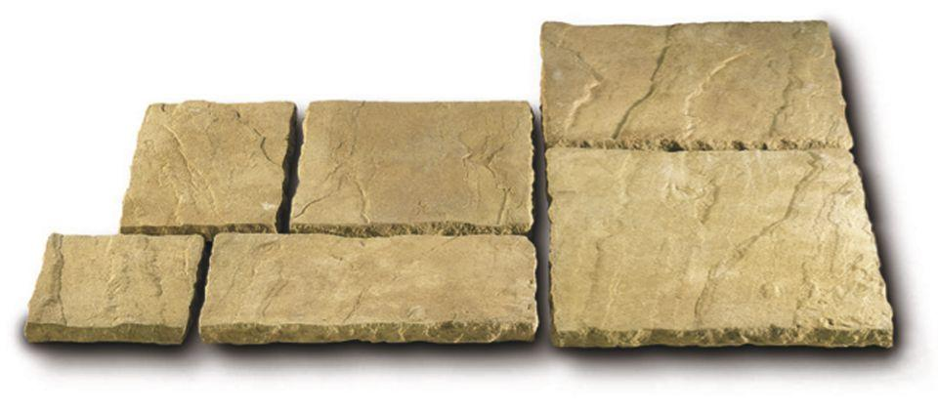

Belastbarkeit

begehbar

Farbton

beige, gelb

Oberfläche

strukturiert

Werkstoff

Betonwerkstein

Breite (mm)

300,00 - 600,00

Länge (mm)

300,00 - 600,00

Erfüllt Richtlinie

RiBoN

Systemfamilie

Old Town

Maße

30x30, 45x30, 45x45, 60x30, 60x45, 60x60 cm